**Projeto Sistema de Acompanhamento Administrativo de Documentos**

**Especificação de Tela**

**Manter Andamento do Documento**

**Versão 0.00**

HISTÓRICO DE REVISÃO

|  |  |  |  |
| --- | --- | --- | --- |
| Data | Versão | Descrição | Autor |
| 18/08/2014 | 0.00 | Elaboração do documento. | Maria Luiza Passini |

SUMÁRIO

1. INTRODUÇÃO 4

2. Detalhamento da Apresentação 4

2.1 Usuários / Atores 4

2.2 Documento 4

2.2.1. Tela Consulta de Andamento 4

1. INTRODUÇÃO

O objetivo do documento é especificar as interfaces de telas do Sistema do Caso de Uso Visualizar Histórico do Documento e definir os tipos de campos, tamanho, obrigatoriedade e regras de apresentação que compõem cada tela.

O Histórico do Documento compreende todos os andamentos lançados para o documento e a situação de cada andamento.

1. Detalhamento da Apresentação

A especificação de tela tem como objetivo apresentar o histórico do documento, ou seja, todas as ações que foram realizadas para concluir a demanda do documento. Os documentos para referência:

-Especificação de casos de uso Visualizar Histórico do Documento;

-Documento de Regra de Negócios;

-Documento de Mensagens

* 1. Usuários / Atores

Gestor: Usuário com permissão de visualizar o histórico dos documentos no sistema.

Assessor: Usuário com permissão de visualizar o histórico dos documentos no sistema.

* 1. Documento

2.2.1. Tela Histórico do Documento

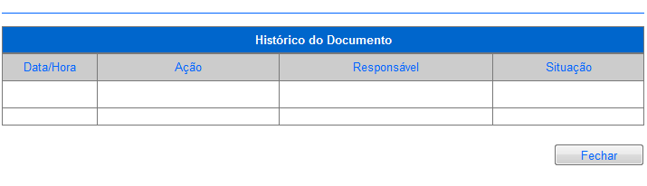

Figura 1 - Tela Visualizar Histórico do Documento.

#### 2.2.1.1. Regras de Apresentação

1. Ao clicar o botão Fechar, o sistema retorna para a tela Consultar Andamento.

#### 2.2.1.2. Exceções

Não se aplica.

#### 2.2.1.3. Itens de Controle

|  |  |  |  |  |  |  |  |  |  |  |
| --- | --- | --- | --- | --- | --- | --- | --- | --- | --- | --- |
| **Item** | **Descrição** | **Informação BD** | **Máscara** | **Obrigatório** | **Valor Padrão** | **Editável** | **Domínio** | **TabOrder** | **Evento** | **Ação** |
| 1 | Data/Hora | N/A | N/A | N | N/A | N | N/A | N/A | N/A | Recupera do banco de dados. |
| 2 | Ação | N/A | N/A | N | N/A | N | N/A | N/A | N/A | Recupera do banco de dados. |
| 3 | Responsável | N/A | N/A | N | N/A | N | N/A | N/A | N/A | Recupera do banco de dados. |
| 4 | Situação | N/A | N/A | N | N/A | N | N/A | N/A | N/A | Recupera do banco de dados. |
| Máscaras:**LC** – Caracteres Caixa Baixa, **UC** –Caracteres Caixa Alta, **CS** – Ignora Caixa  **CE –** Aceita Caracteres Especiais,**NE –** Não Aceita Caracteres Especiais  **CA** – Aceita Caracteres Acentuados, **NA** – Não Aceita Caracteres Acentuados  **VN –** Valores Inteiros, **VD** – Valores com Casas Decimais  **DT–** Data (dd/mm/yyyy), **MA** – Mês/Ano (mm/yyyy)  **TS –** TimeStamp (dd/mm/yyyyhh:mm:ss), **HH –** Hora (99:99),  **Link –** Link para outra Página, **URL –** Endereços Internet  Informação BD: deverá constar o **nome do campo** e sua respectiva **tabela** no banco de dados. Caso o BD ainda não exista será preenchido com o **tamanho** e **tipo** da informação. Para este último deve-se usar **A –** Alfanumérico, **N** – Numérico, **I –** Inteiro, **D –** Decimal, **TS –** TimeStamp, **DT –** Data  Não se Aplica: **N/A** | | | | | | | | | | |